2017

Коммерческое предложение

ООО "Кессборер"
121087, Москва, ул. Барклая д.6, стр.25,
Тел. +7 (495) 225 14 24
Уважаемые Господа!
Мы хотели бы поблагодарить Вас за интерес к продукции Kässbohrer. Ссылаясь на Ваш запрос, ниже представлены коммерческие условия и технические характеристики продукта.

Описание и условия
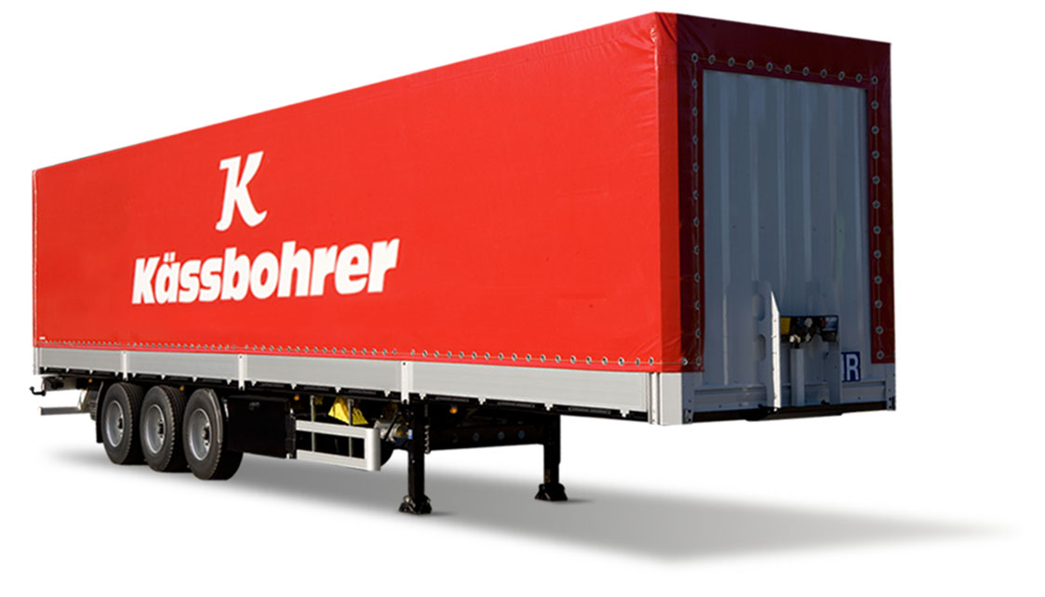
Описание модели:
Шторно-бортовой полуприцеп Kassbohrer XS Tarpaulin предназначен для международных перевозок.

 | Производитель | Kässbohrer
 | Страна | Германия/Турция
 | Тип ТС | Полуприцеп
 | Категория ТС | Шторно-бортовой полуприцеп

Условия и цены:

Цена (за единицу товара) | € (включая НДС)
Количество (ед.) | 1
Год выпуска | 2017
Гарантия | 1 год

Коммерческое предложение

Технические данные
Количество Европалет | 34
Нагрузка на ССУ | 12.000 кг
Нагрузка на оси | 27.000 кг
Полная масса | 39.000 кг
Общая длина (Внешняя) | 13.680 мм
Внутренняя погрузочная длина | 13.610 мм
Общая ширина (Внешняя) | 2.550 мм
Внутренняя погрузочная ширина | 2.480 мм
Колесная база | 7.700 мм
Толщина рамы | 125 мм
Собственная масса | 6700 кг (±%3)
Размеры
Высота ССУ | 1.150 мм
Передняя внутренняя высота | 2.690 мм
Задняя внутренняя высота | 2.690 мм
Передняя общая высота | 4.000 мм
Задняя общая высота | 4.000 мм
Шасси
Шасси | Надежное высокопрочное шасси из высококачественной стали QSTE, состоит из 2-х продольных балок "I" формы и поперечных балок на необходимом расстоянии согласно ISO 1726-2.
KTL | Электро - катафорезная обработка шасси (KTL)
K-Fix | Система K-fix 118 отверстий с каждой стороны увеличивающие количество вариантов крепления груза
Ходовая часть
Тормозная система | Wabco EBS 2S/2M двухконтурная тормозная система с RSS, стояночный тормоз пружинного типа согласно EC Directive 71/320 EEC
Шины | 6 + 1 шт. 385/65 R22.5, стальные диски под дисковые тормоза 430 мм. под ошиновку 22,5. (Марка шин: выбор Kassbohrer)
Крепление запасного колеса | 2 x крепления запасного колеса (Для тягача и полуприцепа) в задней части полуприцепа
Оси и подвеска | Трехосная пневматическая система BPW с дисковыми тормозами и нагрузкой 9 т. (22,5")
Воздушный цилиндр | Стальной воздушный цилиндр согласно EN286-2 для пневматической подвески и тормозной системы
Клапан управления подвеской | Клапан подъема и опускания с левой стороны за осевым агрегатом, для регулировки уровня пола
Подъемная ось | Отсутствует
Опорное устройство | Jost 24 т. механическая опора 2-х скоростная, согласно ISO 1726
Электросистема | 24 Volt Установка с 2-мя семипиновыми розетками согласно ISO 3731 и ISO 1185. и одной 15-и пиновой розетки согласно ISO 12098. (Directive 76/756/EEC). Многофункциональная задняя лампа

Коммерческое предложение

Безопасность груза
Боковые доски | Отсутствуют
Боковые отверстия | 5 отверстий в боковой части полуприцепа
Боковые стойки | 3 x 2 раздвижные боковые стойки
Боковые борта | 4 x 2 алюминиевые боковые борта (Высота = 600 мм)
Пол | Пол толщиной 30 мм. С прорезиненным покрытием (водостойкий), допустимая нагрузка на ось погрузчика 7.200 кг. согласно DIN EN 283
Задняя панель | Алюминиевый борт высотой 600 мм вместо двери
Передняя панель | Цельная стальная панель с покрытием KTL и деревянной защитной пластиной.
Тент | Edscha (сдвигается вперед)
Другое
Тент | Брезент из материала плотностью 680 гр/м2 (Огнестойкая штора согласно ISO 3795-1989)
Задний буфер | Стальной задний буфер
Брызговики | Брызговики, соответствующие EC Directive
Ящики | 1 x Пластиковый Ящик ( 450 x 480 x 600 мм)
Задний бампер | Задний противоподкатный бампер согласно Directive 70/221/EEC
Колесные башмаки | 2 пластиковых противооткатных башмака с креплениями
Отражающие полосы и отражатели | Отражающая белая полоса по всей длине полуприцепа сбоку и красная в задней части полуприцепа и 2 отражателя согласно ECE R70
Лестница | Задняя выдвижная лестница
Манометр | Отсутствует
Таможенное разрешение | TIR
Барьер для форклифта | 1 х Пластиковый барьер
Аксессуары | 4 x 2 паромные фитинги в соответствии с EN 29367-2 (Ro-Ro кольца)

Внимание: В спецификации указаны стандартные параметры.
При изменении параметров стоимость и срок производства увеличиваются.

